*系級： 四資工一 學號： B10815057 姓名： 廖聖郝*

期末Python程式：圖片轉為ascii code

### 一、設計此程式的動機

圖片是現代不可或缺的資訊，雖然我們已經能在大部分的裝置上觀看圖片，但還是有許多裝置礙於介面問題無法顯示圖片，此工具便是將圖片的每一個像素轉為美國資訊交換標準代碼(ascii code)，這是最廣泛使用的電腦編碼系統，就算是很早期的機器也能顯示ascii code，本程式將圖片轉為ascii code，使圖片能夠顯示在終端機、老舊機器、嵌入式裝置、LCD螢幕…，雖然轉換後只剩黑與白，且會部分變形，但還是能夠完整辨識圖片，既有趣又實用~

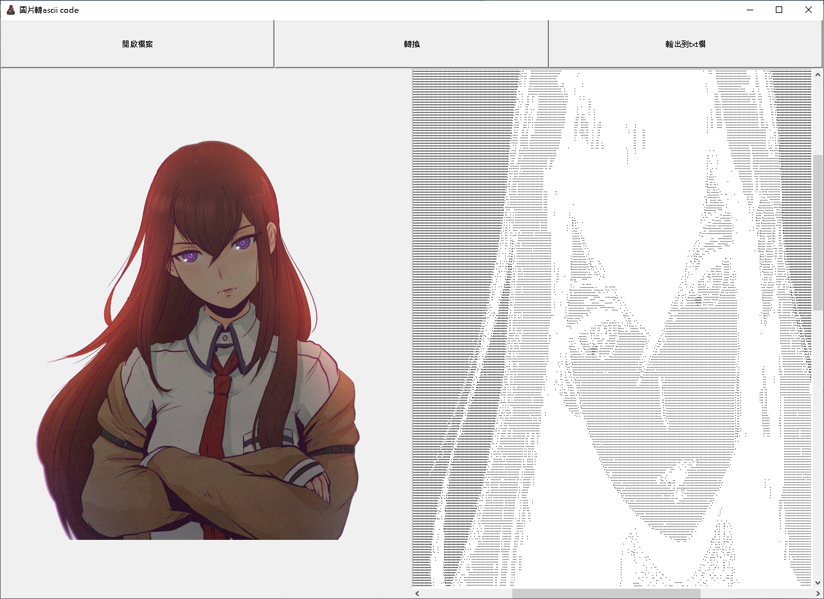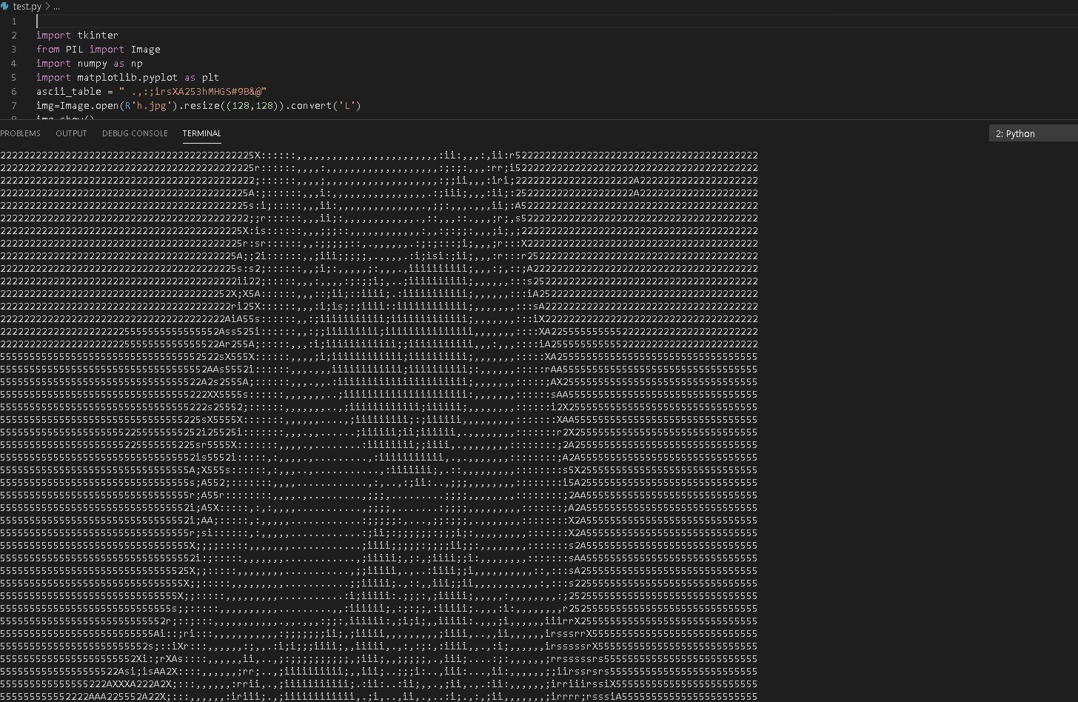

### 二、程式設計目標

1.按下”開啟檔案”按鈕後呼叫windows的選取檔案視窗

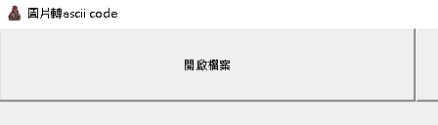

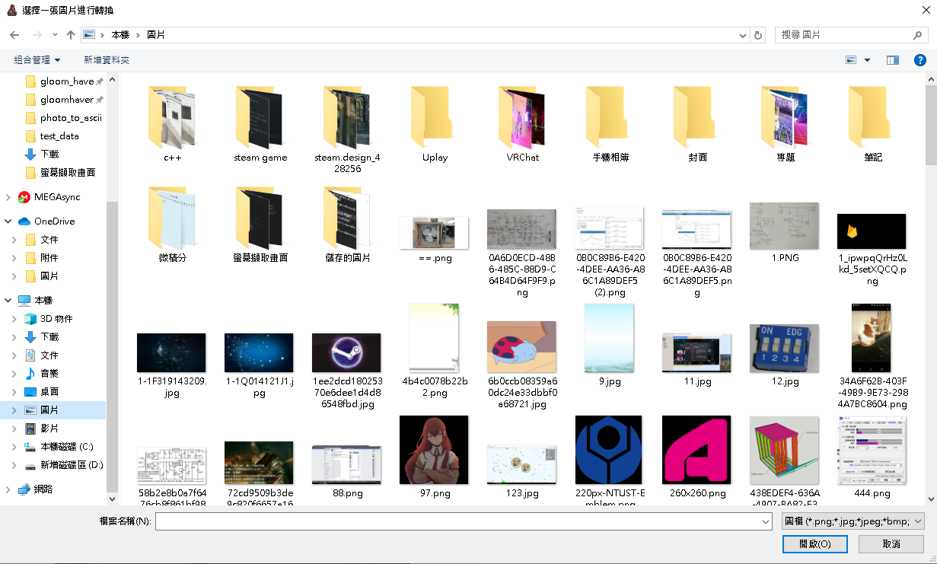

2.原圖片將會顯示於左側，並立即開始轉換

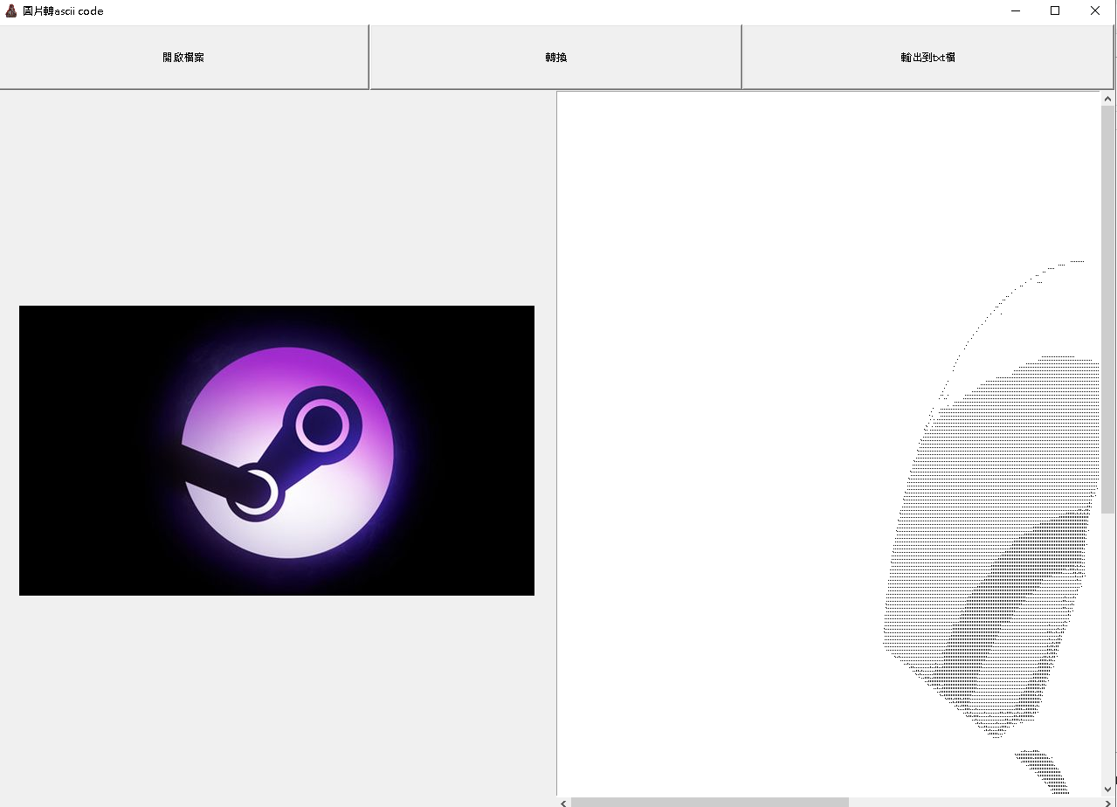

3.轉換過程中的”轉換”按鈕會disable，然後將文字改為”轉換中”

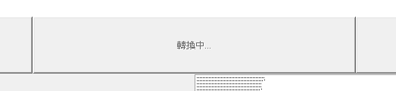

4.轉換完成後顯示於右側的(text文字框)元件

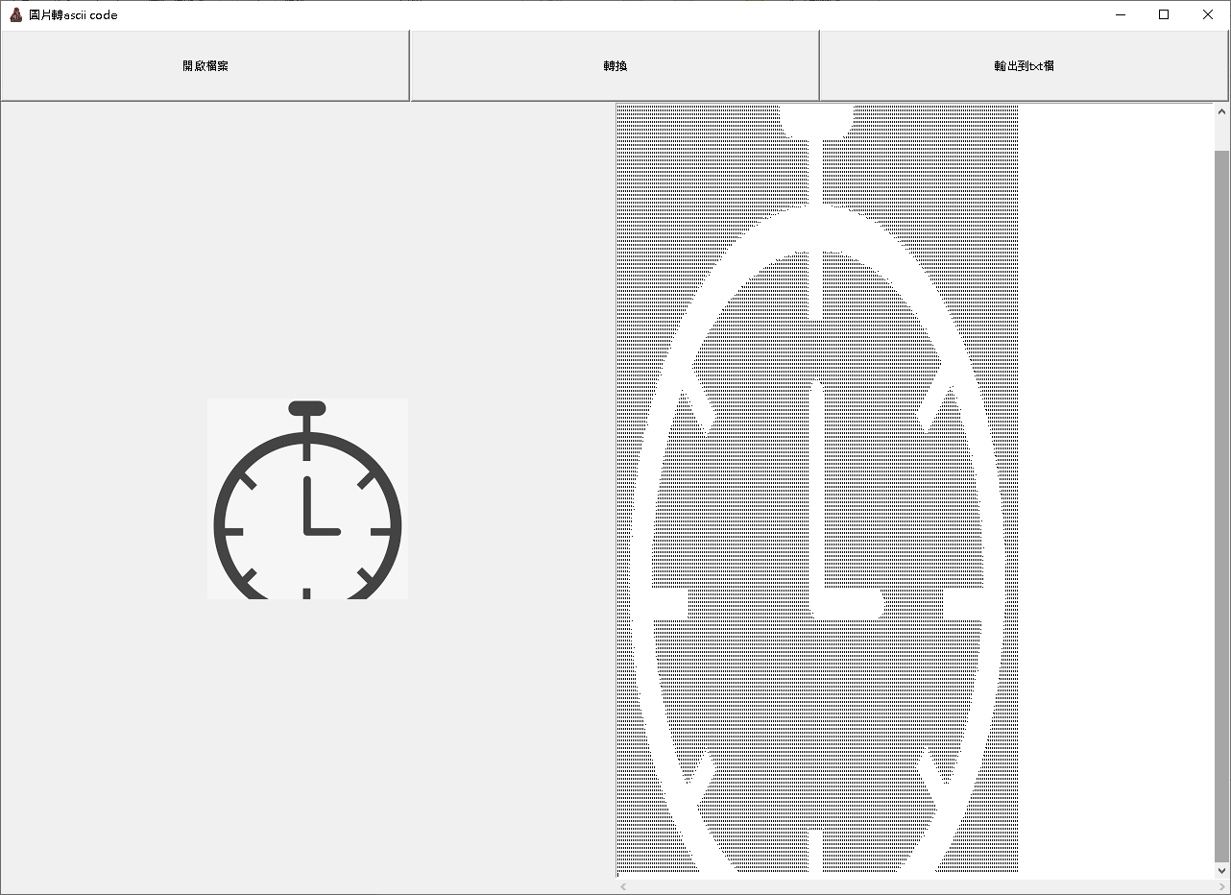

5.按下”輸出到txt”按鈕就可將txt儲存

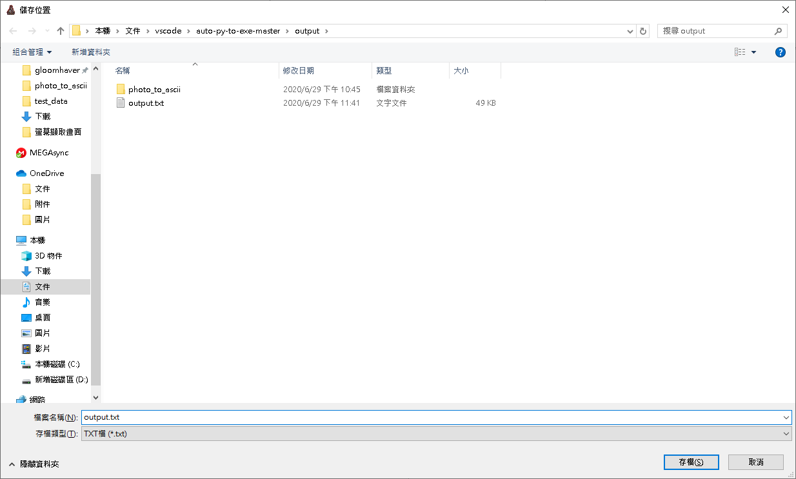

6.運作原理:

(1).將圖片轉為灰階(每個像素的值為0~255)

 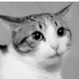

(2).根據程式內建立的ascii table( .,:;irsXA253hMHGS#9B&@)由白到黑，替換到每一個像素。

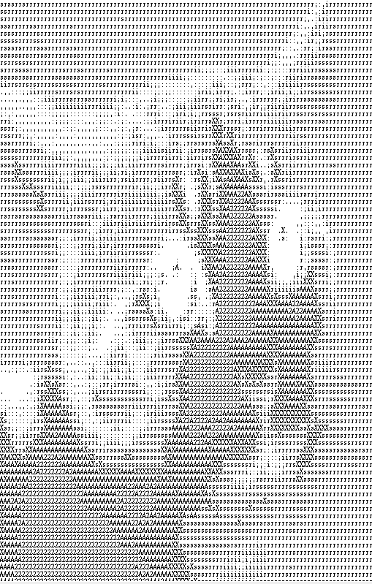

### 三、本程式所使用的套件功能介紹

本程式主要運用4個套件，其功能說明如下：

* tkinter套件

用於顯示gui，有使用的到元件為:button、label(顯示圖片用)、text、font、scrollbar、messagebox

tk.Tk() 建立一個視窗

tkFont.Font(family='Consolas', size=15) 因為預設字體並非等寬字，顯示出來的效果不好，所以把字體改為consolas

window.title('圖片轉ascii code') 設定視窗標題

window.geometry('1280x900') 設定視窗大小

window.iconbitmap(R'C:/Users/t4w32/Documents/vscode/photo_to_ascii/icon.ico') 設定視窗icon

tk.Button(window,text='開啟檔案',command=get_file_path) 按鈕元件，command可連接到一個function

tk.Frame(window,width=640,height=825) 建立一個子視窗

tk.Label(window,image=None) 以標籤的方式顯示圖檔

tk.Scrollbar(f, orient = tk.HORIZONTAL) 建立滾動條，並設定為水平方向

pack(side=tk.BOTTOM,fill=tk.X)以pack方式擺放元件，貼齊底部，填滿X軸

tk.Text(f,font=('Consolas', 2),wrap = 'none',yscrollcommand=Yscrollbar.set,xscrollcommand=Xscrollbar.set) 文字框元件，將滾動指令連接到滾動條

place(x=0,y=0,width=426,height=75) 以place方式擺放元件，設定xy座標與長寬

messagebox.showerror 顯示錯誤訊息，避免還沒開啟檔案就進行轉換

元件.configure 改變元件的參數

window.update_idletasks() 更新所有元件

text.delete('1.0','end') text元件刪除全部文字

text.insert('1.0',result) text元件插入文字，result為string

askopenfilename() 呼叫windows的選擇開啟檔案視窗

asksaveasfilename() 呼叫windows的選擇儲存檔案視窗

window.mainloop() 開啟視窗後不斷地循環

* PIL套件

Python 圖片處理庫

Image.open(filepath) 開啟一個圖檔

ImageTk.PhotoImage(Image.open(filepath)) 開啟一個圖檔並轉換成tkinter模式，使label能夠顯示圖片

Image.open(filepath).convert('L') 開啟一個圖檔並轉換成灰階

* numpy套件

NumPy是Python語言的一個擴充程式庫。支援高階大量的維度陣列與矩陣運算，此外也針對陣列運算提供大量的數學函式函式庫。

np.array(img_L) 將灰階後的圖片轉為型態為ndarray的二維陣列

* os 套件

open(save_filepath,mode='w') 開啟檔案並設為寫入模式

write(result) 將string result寫入檔案

### 四、參考程式碼





因為行號有點問題，所以附上線上的程式碼網址:

<https://pastebin.com/DGkmD4Gw>

打包後的exe檔:

使用注意:太高清的照片會跑得非常久，太小的照片可能會看不到

[https://drive.google.com/file/d/1QUB1TQYEsDDAnpEtMTV0LrbbDDvOD0CX/view?usp=sharing](https://drive.google.com/file/d/1QUB1TQYEsDDAnpEtMTV0LrbbDDvOD0CX/view?usp=sharing%0c)

### 五、程式碼解說

第4～10行:匯入所需套件tkinter套件、os套件、PIL套件、numpy套件

第11～29行:print_ascii()函式，此處將圖片轉為灰階，並輸出到text元件，轉換過程將按鈕”轉換”的文字設為”轉換中”，並discable這個按鈕

第30～40行：get_file_path()讀檔函式，該function會連接到”開啟檔案”按鈕，成功開啟後立即呼叫print_ascii()

第41～48行：to_txt()讀檔函式，該function會連接到”輸出到txt”按鈕，將所有ascii code輸出到txt檔，如果還沒開起任何檔案則會輸出error

第50～53行：設定一些基礎變數，如:ascii code輸出、ascii table、檔案路徑

第54～57行：設定視窗的基本參數

第59～61行：創建3個按鈕，並設定參數

第63、64行：按鈕的下面有2個元件，分別是img_shower(以label顯示原圖)與f子視窗(內部包含text與2個滾動條)

第66～74行：設定text與滾動條的參數

第76～81行：設定所有元件的xy座標與長寬

第83行：開始主程式循環

### 六、心得

這個程式我覺得雖然實用性不大，但是非常有趣，把各種圖片丟進去，每次都有新鮮感，在撰寫過程中花費最多的時間是在GUI，後來才發現有place這種好用的擺放方式，一試便成主顧，字體的問題也讓我煩惱很久，因為tkinter預設的字體不是等寬字，所以印出來的結果完全跑掉，google了很久才知道要改字體，程式最核心的部分反而我一下就做出來了，python強大的套件令人讚嘆，這要是使用C++，不知道要寫多少才能寫出來。

**七、成果展示**

